**TRƯỜNG ĐÀO TẠO LẬP TRÌNH VIÊN QUỐC TẾ HANOI-APTECH**



**BÁO CÁO ĐỒ ÁN**

**WEB BÁN QUẦN ÁO BẰNG LARAVEL**

**Watermelon Shop**

**Giảng viên hướng dẫn Nhóm 1:**

**Nguyễn Thị Vân Nguyễn Thị Ngọc Khánh**

**Lê Hải Anh**

**Vũ Hoài Nam**

**LỜI MỞ ĐẦU VÀ CẢM ƠN**

Ngày nay, dưới sự phát triển mạnh mẽ của công nghệ thông tin về cả chiều sâu lẫn chiều rộng. Máy tính điện tử không còn là một thứ phương tiện quý hiếm mà đang trở thành một công cụ làm việc và giải trí và thông dụng của con người. Đặc biệt là việc áp dụng các giải pháp tin học trong công tác quản lý và một trong những lĩnh vực sôi động nhất chính là kinh doanh qua Website.

Trước đây, việc trao đổi buôn bán thường diễn ra ở các cửa hàng, trung tâm giao dịch,..Tuy nhiên, sẽ có nhiều khó khăn gặp phải khi kinh doanh, quản lý bán hàng vẫn còn thực hiện thủ công khi mà kiểm soát nhân viên, hàng hóa, khách hàng, nhà cung cấp bằng sổ sách. Cách quản lí này không đạt hiệu quả cao mà còn dễ nhầm lẫn, sai sót.

Việc kinh doanh qua Website đã tạo ra một thời kì mới cho quảng cáo thương hiệu, quảng cáo sản phẩm. Khách hàng có thể ngồi tại nhà truy cập mạng Internet để xem, lựa chọn sản phẩm. Website giúp doanh nghiệp quảng bá sản phẩm, dịch vụ tới khách hàng, đồng thời cập nhật những thông tin, giới thiệu sản phẩm mới một cách nhanh nhất...nhằm mở rộng phạm vi tiếp cận người dùng.

Mạng INTERNET ngày càng không thể thiếu, là nền tảng để truyền tải, trao đổi thông tin trên toàn cầu. So với cách thức truyền thống thì việc kinh doanh qua Website là phương thức quảng bá thông tin nhanh nhạy và tiếp cận khá nhanh, hiệu quả, chi phí cũng thấp hơn, việc chăm sóc khách hàng cũng trở nên đơn giản hơn bao giờ hết. Chính điều này, thương mại điện tử đã khẳng định được xúc tiến và thúc đẩy sự phát triển của doanh nghiệp. Đối với người dùng, xem thông tin trên website là cách đơn giản và nhanh nhất để có thể nắm được đầy đủ các thông tin cần thiết của sản phẩm.

Trong ít năm trở lại đây, với tốc độ phát triển như vũ bão, CNTT đang dần làm cho cuộc sống của con người trở nên thú vị và đơn giản hơn. Vì vậy để bắt kịp với nhịp độ phát triển của xã hội, những kiến thức học được trên giảng đường là vô cùng quan trọng đối với mỗi sinh viên chúng em.

Thời trang luôn gắn liền với đời sống, những mẫu thiết kế độc đáo, những kiểu cách lạ mắt luôn thu hút được sự chú ý của mọi người, là nhu cầu không thể thiếu với những bạn trẻ đam mê thời trang, đam mê cái đẹp. Từ đó em đã nảy ra ý tưởng xây dựng một Website **BÁN QUẦN ÁO** từ những lí do trên, cộng với những kiến thức tích lũy được.

Em xin chân thành gửi lời cảm ơn đặc biệt đến cô **Nguyễn Thị Vân** người đã giảng dạy chúng em trong suốt thời gian học tập. Nhờ có sự hướng dẫn tận tình của cô đã giúp em hoàn thành đồ án này. Bên cạnh đó sẽ không thể tránh khỏi những thiếu sót.

Em xin chân thành cảm ơn cô.

**Mục Lục**

1. **XÁC ĐỊNH VẤN ĐỀ** .................................................................................... 6
   1. Giới thiệu .................................................................................................. 6
   2. Hệ thống hiện tại ........................................................................................ 6
   3. Hệ thống đề xuất ....................................................................................... 8
   4. Giới hạn của hệ thống ................................................................................... 8
   5. Yêu cầu phần cứng, phần mềm .................................................................... 9
      1. Yêu cầu tối thiểu .................................................................................. 9
      2. Yêu cầu đề xuất .................................................................................... 9
2. **PHÂN TÍCH YÊU CẦU KHÁCH HÀNG** ........................................................ 10
   1. Đối tượng sử dụng hệ thống ........................................................................ 10
   2. Chức năng của hệ thống ............................................................................... 10
3. **PHÂN TÍCH, THIẾT KẾ HỆ THỐNG** ............................................................ 13
   1. Phân tích, mô hình Use Case….. ................................................................. 13
      1. Phân tích ............................................................................................... 13
      2. Mô hình Use Case…. .......................................................................... 14
   2. Thiết kế hệ thống ......................................................................................... 21
      1. Biểu đồ hoạt động ................................................................................ 21
      2. Biểu đồ trình tự .................................................................................... 24
      3. Thiết kế Database ................................................................................. 29
      4. Thiết kế giao diện ................................................................................. 33
4. **CÁC CHỨC NĂNG CỦA HỆ THỐNG ĐÃ ĐẠT ĐƯỢC** .............................. 40
5. **KẾT QUẢ KIỂM THỬ** ….................................................................................. 42
6. **KẾT LUẬN VÀ HƯỚNG PHÁT TRIỂN** ........................................................ 45
   1. Kết luận ........................................................................................................ 45
   2. Kết quả đạt được ........................................................................................... 45
   3. Hướng phát triển…………………………………………………………….45
7. **BẢNG PHÂN CÔNG CÔNG VIỆC** .................................................................. 46
8. **THƯ VIỆN VÀ CÔNG CỤ SỬ DỤNG** ..............................................................47
9. **TÀI LIỆU THAM KHẢO** ......................................................................................... 47

*--------------- KẾT THÚC ---------------*

**DANH MỤC HÌNH ẢNH**

Hình ảnh: 1 Sơ đồ phân cấp các chức năng của hệ thống 13

Hình ảnh: 2 Mô hình thực thể liên kết 14

Hình ảnh: 3 Sơ đồ tác nhân hệ thống 15

Hình ảnh: 4 Biểu đồ use case Tổng quát 16

Hình ảnh: 5 Biểu đồ use case Amin 17

Hình ảnh: 6 Biều đồ use case của khách hàng 18

Hình ảnh: 7 Biểu đồ use case của Nhân viên 19

Hình ảnh: 8 Biểu đồ use case phản hồi 20

Hình ảnh: 9 Biểu đồ use case thanh toán 20

Hình ảnh: 10 Biểu đồ use case quản lí sản phẩm 20

Hình ảnh: 11 Biểu đồ use case quản lí danh mục sản phẩm 21

Hình ảnh: 12 Biểu đồ use case quản lí tin tức,bài đăng (blog) 22

Hình ảnh: 13 Biểu đồ hoạt động đăng nhập, đăng xuất 23

Hình ảnh: 14 Biểu đồ hoạt động quản lí sản phẩm 24

Hình ảnh: 15 Biểu đồ trình tự Module tìm kiếm sản phẩm 25

Hình ảnh: 16 Biểu đồ trình tự Module mua hàng 26

Hình ảnh: 17 Biểu đồ trình tự Module quản lí sản phẩm 27

Hình ảnh: 18 Biểu đồ trình tự Module quản lí đơn hàng 28

Hình ảnh: 19 Biểu đồ trình tự Module quản lí nhân viên 29

Hình ảnh: 20 Cơ sở dữ li 30

**1.XÁC ĐỊNH VẤN ĐỀ**

***1.1 Giới thiệu***

Đây là Website giúp một Shop bán quần áo. Mục đích của Website này là để quản lý hàng hóa một cách hiệu quả nhất cũng như tạo được doanh thu cao cho cửa hàng. Để đạt được điều này thì cần có một hệ thống cơ sở dữ liệu xử lí các thông tin của sản phẩm, quản lí nhân viên, khách hàng cũng như cập nhật hàng hóa một cách hiệu quả nhất…

* 1. ***Hệ thống hiện tại***

Tập trung bán hàng online qua các trang mạng xã hội online như Tiktok, Facebook, Instagram và một số sàn thương mại điện tử phổ biến ... phải dùng excel để có thể tổng hợp lại hết các đơn hàng, thông tin người dùng, doanh thu,..rất bất tiện và tốn nhiều thời gian. Hệ thống quản lí nhân viên chưa thật sự hợp lí.

* **Chức năng của hệ thống hiện tại**:
* *Đối với Khách hàng*:
* Tìm sản phẩm muốn mua
* Đặt hàng
* *Đối với chủ Shop* :
* Quản lý nhân viên.
* Quản lý doanh thu.
* *Đối với Nhân viên*:
* Quản lý đơn hàng
* Quản lý sản phẩm
* Quản lý bài đăng sản phẩm
* **Mô tả quy trình hoạt động:**

Hệ thống hiện tại chỉ là các hoạt động bán hàng online trên các trang mạng xã hội nên quy trình hoạt động sẽ như sau:

* ***Đối với Khách hàng****:*
* *Tìm kiếm sản phẩm****:*** Khách hàng sẽ vào trang của cửa hàng và tìm kiếm sản phẩm trong từng bài đăng để tìm sản phẩm.
* *Đặt hàng:*Khách hàng khi muốn tìm một sản phẩm phù hợp sẽ tiến hành đặt hàng sau đó thanh toán. Nhân viên tiến hành kiểm tra giao dịch của khách và lên đơn.
* ***Đối với Chủ Shop:***
* *Kiểm tra doanh thu:* Chủ Shop sẽ kiểm tra doanh thu hàng tháng để xem doanh thu giảm hay tăng so với tháng trước đó.
* *Quản lý nhân viên:* Chủ Shop sẽ tùy vào năng lực của từng người mà giao cho công việc phù hợp.
* ***Đối với nhân viên:***
* *Quản lý đơn hàng:* Với một Shop bán online trên các trang mạng xã hội thì luôn cần những nhân viên trực tin nhắn thường xuyên để có thể tư vấn/chăm sóc cho khách hàng được tốt nhất. Nhân viên có nhiệm vụ chỉ ra được những thắc mắc yêu cầu của khách hàng, sau đó giúp khách hàng chốt đơn.
* *Quản lý sản phầm:* Quản lý các thông tin liên quan đến sản phẩm như: tên sản phẩm, chất liệu, xuất xứ, thương hiệu, số lượng nhập hàng…Nhân viên luôn cập nhập số lượng để biết được có đủ hàng cung cấp hay không, tránh trường hợp rủi ro.
* **Những nhược điểm của hệ thống hiện tại:**
* Với thị trường kinh doanh Quần áo thì việc cập nhật mẫu mã quần áo liên tục là điều rất cần thiết nhất là phải luôn theo kịp xu hướng. Sản phẩm thì đa dạng về nguồn gốc, thương hiệu, kiểu dáng...nên việc phải nhớ hết các thông tin là không thể.

+ Tất cả các thao tác cật nhật mặt hàng bằng excel hay ghi chú đều rất thủ công và bất tiện nên việc tư vấn khách hàng sẽ gặp nhiều trở ngại.

+ Khó khăn lớn nhất chính là việc quản lí số lượng nhập kho, xuất kho, quản lí doanh thu bán hàng, lợi nhuận mang lại, chi phí phát sinh, thống kê các doanh số theo thời gian.

+ Để thúc đẩy được doanh thu cũng như thu hút khách hàng thì các Shop sẽ thường xuyên có những ưu đãi, voucher giảm giá vì vậy việc thông báo cũng như tổ chức không hợp lí, rõ ràng sẽ dẫn đến tình trạng thất thoát.

*=> Từ những điều trên có thể thấy hệ thống hiện tại không những không đem lại sự chính xác cao mà còn rất bất tiện, tốn thời gian.*

* 1. ***Hệ thống đề xuất***

Bài toán đặt ra cho hệ thống đề xuất chính là có thể khắc phục được các nhược điểm mà hệ thống cũ chưa đáp ứng được như quản lí thông tin sản phẩm, doanh thu, số lượng, đơn hàng…Hơn nữa giao diện phải bắt mắt, dễ sử dụng.

* **Yêu cầu hệ thống**
* Hệ thống chạy đúng, ổn định.
* Giao diện thân thiện, dễ sử dụng
* Đáp ứng hầu hết các yêu cầu của người dùng
* **Chức năng của hệ thống đề xuất:**
* *Đối với Khách hàng*:
* Tìm kiếm sản phẩm.
* Xem thông tin về sản phẩm.
* Mua hàng.
* *Đối với Nhân viên*:
* Quản lý đơn hàng.
* Quản lý danh mục, thông tin sản phẩm.
* *Đối với ADMIN (Người quản trị của website lắm quyền cao nhất ):*
* Quản lí danh mục, thông tin sản phẩm.
* Quản lí đơn hàng.
* Quản lí nhân viên.
  1. ***Giới hạn của hệ thống***
* Không có đủ dữ liệu để phân tích tình hình kinh doanh của cửa hàng.
* Chưa thể tổ chức chương trình sự kiện, những ưu đãi vì chỉ có thể cập nhật được là sẽ giảm giá bao nhiêu %.
* Chưa có thống kê được số liệu khi nhập hàng, bán hàng.
* Chưa có thống kê số lượng hàng hóa trong kho khó kiểm soát được nguồn hàng rất dễ dẫn đến thất thoát doanh thu hoặc không có hàng để bán.
* Chưa thể hiển thị được các sản phẩm mà khách hàng đã thêm vào giỏ hàng.
* Hệ thống thông tin lưu trữ lại thông tin về hồ sơ khách hàng chưa hoàn thiện khiến cho cửa hàng khó thực hiện những chính sách chăm sóc khách hàng.
* Sẽ phải booking các trang mạng phổ biến chạy quảng cáo nhằm để nhiều người nhìn thất và biết đến trang Web nhất.
* Admin chưa thể hủy đơn hàng hộ khách hàng thay vào đó nếu muốn hủy đơn khách hàng có thể phản hồi lại để admin biết.
* Giao diện chưa thực sự bắt mắt và thu hút.
  1. ***Yêu cầu phần cứng, phần mềm***
     1. **Yêu cầu tối thiểu**

CPU: Bộ xử lí 1.80 GHz

RAM: 1GB

OS: Windows 10 trở lên

* + 1. **Yêu cầu đề xuất**

CPU: Bộ xử lí 2.5 GHz

RAM: 2GB

OS: Windows bản mới nhất

2. **PHÂN TÍCH YÊU CẦU KHÁCH HÀNG**

* 1. ***Đối tượng sử dụng hệ thống***
* Khách hàng.
* Nhân viên.
* Admin (*Người quản trị website)*.
  1. ***Chức năng của hệ thống***
* **Đối với Khách hàng:**
* ***Tìm kiếm sản phẩm*** : Khách hàng sẽ vào trang chủ chính để lựa chọn danh mục sản phẩm mình muốn tìm, sau đó website sẽ hiển thị các sản phẩm liên quan đến danh mục đó.
* *Đầu vào*: Kick vào danh mục mà khách hàng muốn tìm kiếm.
* *Xử lý*: Khi khách hàng kick vào danh mục sản phẩm muốn tìm kiếm, hệ thống sẽ dựa vào cơ sở dữ liệu để hiển thị các sản phẩm liên quan.
* *Đầu ra*: Hiển thị ra những sản phẩm có liên quan.
* ***Xem thông tin chi tiết của sản phẩm:*** Khách hàng truy cập vào biểu tượng tìm kiếm trên các sản phẩm được hiển thị. Website sẽ lập tức chuyển sang trang thông tin chi tiết của sản phẩm đó.
* *Đầu vào*: Khách hàng ấn vào biểu tượng tìm kiếm trên sản phẩm muốn xem.
* *Xử lý*: Khi khách hàng chọn một sản phẩm, thông tin mà khách hàng gửi sẽ được xử lý, hệ thống sẽ lấy dữ liệu từ cơ sở dữ liệu và hiển thị.
* *Đầu ra:* Thông tin về sản phẩm bao gồm tên sản phẩm, xuất xứ, thương hiệu, giá cả, công dụng, tình trạng, mô tả,…
* ***Mua hàng:*** Khách hàng chọn thêm sản phẩm vào giỏ hàng và có thể thay đổi số lượng sản phẩm cũng như xóa sản phẩm khỏi giỏ hàng. Sau khi xác nhận các sản phẩm chọn mua, khách hàng bắt buộc phải điền thông tin vào phần thông tin khách hàng và chọn phương thức thanh toán.
* *Đầu vào:* Thêm sản phẩm: Chọn sản phẩm muốn mua và nhấn ‘Thêm vào giỏ hàng’.
* *Xử lý:* Khi khách hàng chọn mặt hàng muốn mua, ở phiên làm việc đó nếu khách hàng chọn lần đầu tiên thì ở giỏ hàng sẽ tạo mới sản phẩm với số lượng bằng một. Nếu đã tồn tại mặt hàng đó trong giỏ hàng rồi thì số lượng của mặt hàng đó sẽ được tăng lên một. Trong giỏ hàng, khách hàng có thể chọn chức năng xóa sản phẩm khỏi giỏ hàng.

Sau khi xác nhận sản phẩm mua sẽ chuyển sang trang Đặt hàng. Tại đây khách hàng điền đầy đủ thông tin được yêu cầu .Tiếp theo khách hàng cần xác nhận lại đơn hàng của mình như tên sản phẩm hay số lượng mua và chọn phương thức thanh toán.

* *Đầu ra:* Sau khi Đặt hàng sẽ hiển thị đã đặt hàng thành công và thông báo sẽ gửi về email của khách hàng.
* **Đối với ADMIN**:
* ***Quản lý danh mục, thông tin sản phẩm:*** Quản lý thông tin sản phẩm bao gồm các thuộc tính như Ảnh sản phẩm, Tên sản phẩm, Danh mục sản phẩm, Giá cả, Thương hiệu, Xuất xứ, Công dụng của sản phẩm. Bên cạnh đó còn có các chức năng như là thêm, xóa, sửa thông tin mặt hàng.
* *Đầu vào:* Thông tin sản phẩm: Ảnh, Tên, danh mục, đơn giá, thương hiệu, xuất xứ, công dụng, nhãn của sản phẩm.
* *Xử lý:* Thêm sản phẩm: Khi người quản trị website chọn chức năng thêm sản phẩm và điền đầy đủ các thông tin liên quan sản phẩm, hệ thống sẽ thêm sản phẩm.

Sửa sản phẩm: Admin có thể điều chỉnh lại được các thông tin liên quan đến sản phẩm.

Xóa sản phẩm: Người quản trị chọn sản phẩm cần xóa, hệ thống sẽ gửi thông tin sản phẩm mà người dùng muốn xóa về cơ sở dữ liệu sau đó sản phẩm sẽ được xóa.

* *Đầu ra:* Thông tin sản phẩm sau khi được sửa.
* ***Quản lý đơn đặt hàng:*** Liệt kê các đơn đặt hàng mà khách hàng đã đặt, hiển thị tình trạng đơn hàng.
* *Đầu vào:* Thông tin của đơn hàng bao gồm: Tên khách hàng, số điện thoại, Email, địa chỉ, giá trị của đơn hàng.
* *Xử lý:* Hệ thống lấy dữ liệu từ cơ sở dữ liệu hiển thị lên trang quản lí đơn hàng. Admin có thể xem được các thông tin chi tiết của khách hàng, ngày đặt, phương thức thanh toán, tình trạng của đơn hàng.

Khi người quản trị chọn tình trạng đơn đơn hàng “đã giao” thì tức là đơn hàng đã hoàn tất.

* *Đầu ra:* Giá trị, tình trạng đơn hàng và chi tiết đơn hàng.
* ***Quản lý nhân viên:*** Quản lý các thông tin của nhân viên và chỉ có admin mới có thể tạo tài khoản cũng như phân quyền truy cập cho tài khoản đó. Ngoài ra cũng có thể xóa hoặc khóa tài khoản nhân viên .
* *Đầu vào:* Thông tin người dùng: Tên, tài khoản, email, mật khẩu.
* *Xử lý:* Quản trị viên (Admin) chọn chức năng phân quyền cho nhân viên, xóa tài khoản của nhân viên. Thông tin mà quản trị viên yêu cầu sẽ được hệ thống gửi xuống cơ sở dữ liệu để thực hiện các chức năng đó.
* *Đầu ra:*Thông tin về nhân viên sau khi được sửa đổi.
* **Đối với Nhân viên:**
* ***Quản lý danh mục, thông tin sản phẩm:*** Quản lý thông tin sản phẩm bao gồm các thuộc tính như Ảnh sản phẩm, Tên sản phẩm, Danh mục, Đơn giá, Thương hiệu, Xuất xứ, Công dụng của sản phẩm. Bên cạnh đó còn có các chức năng như là thêm, xóa, sửa thông tin mặt hàng.
* *Đầu vào:* Thông tin sản phẩm: Ảnh, Tên, danh mục, đơn giá, thương hiệu, xuất xứ, công dụng, nhãn của sản phẩm.
* *Xử lý:* Thêm sản phẩm: Khi nhân viên chọn chức năng thêm sản phẩm và điền đầy đủ các thông tin liên quan sản phẩm, hệ thống sẽ thêm sản phẩm.

Sửa sản phẩm: Nhân viên có thể điều chỉnh lại được các thông tin liên quan đến sản phẩm.

Xóa sản phẩm: Nhân viên chọn sản phẩm cần xóa, hệ thống sẽ gửi thông tin sản phẩm mà người dùng muốn xóa về cơ sở dữ liệu sau đó sản phẩm sẽ được xóa.

* *Đầu ra:* Thông tin sản phẩm sau khi được sửa.
* ***Quản lý đơn đặt hàng:*** Liệt kê các đơn đặt hàng mà khách hàng đã đặt, hiển thị tình trạng đơn hàng.
* *Đầu vào:* Thông tin của đơn hàng bao gồm: Tên khách hàng, số điện thoại, giá trị của đơn hàng, tình trạng đơn hàng.
* *Xử lý* : Hệ thống lấy dữ liệu từ cơ sở dữ liệu hiển thị lên trang quản lí đơn hàng.Nhân viên có thể xem được các thông tin của khách hàng, ngày đặt, phương thức thanh toán, tình trạng của đơn hàng.
* *Đầu ra:* Giá trị, tình trạng đơn hàng và chi tiết đơn hàng.

1. **PHÂN TÍCH, THIẾT KẾ HỆ THỐNG**
   1. ***Phân tích, mô hình hóa hệ thống***
      1. **Phân tích**

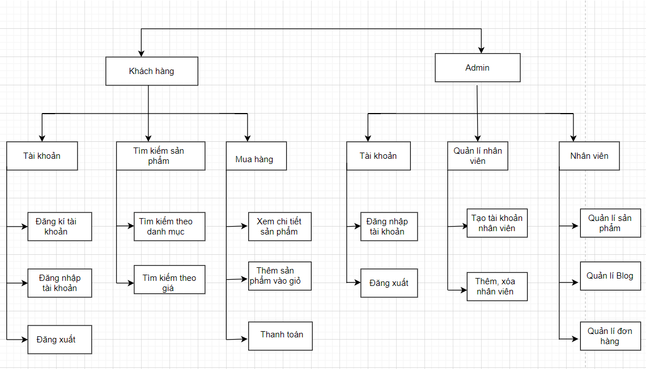

***Sơ đồ phân cấp các chức năng chính của hệ thống***

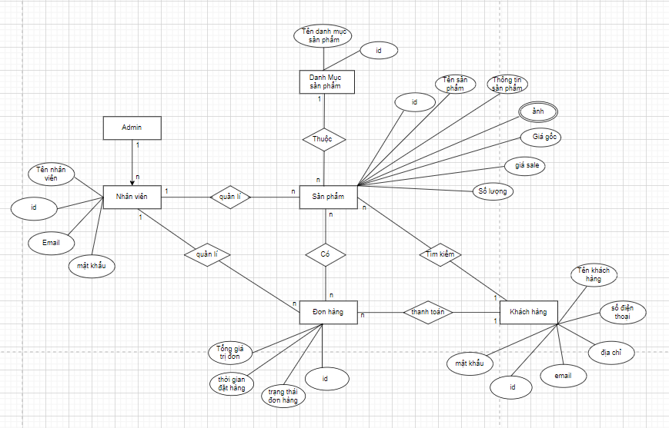

***Mô hình thực thể liên kết***

* + 1. **Mô hình Use Case**

*Hệ thống gồm 3 Actor chính:*

- Quản trị viên (Admin): Quản lý trực tiếp trang web, quản lí hoạt động của hệ thống. Quản trị viên chịu trách nhiệm quản lý thông tin cửa hàng, bảo mật thông tin trên website. Là người có quyền cao nhất trong hệ thống, có thể cấp quyền truy cập cho nhân viên, có thể xem thống kê sản phẩm.

- Khách hàng (Customer): Có các chức năng cơ bản của người xem (Viewer). Thực hiện mua hàng và thanh toán, xem sản phẩm, blog và viết phản hồi cho quản trị viên.

-Nhân viên: Những người quản lý cửa hàng, thực hiện công việc đưa sản phẩm lên hệ thống, kiểm duyệt đơn hàng, xác nhận thông tin khách hàng, hỗ trợ khách hàng.

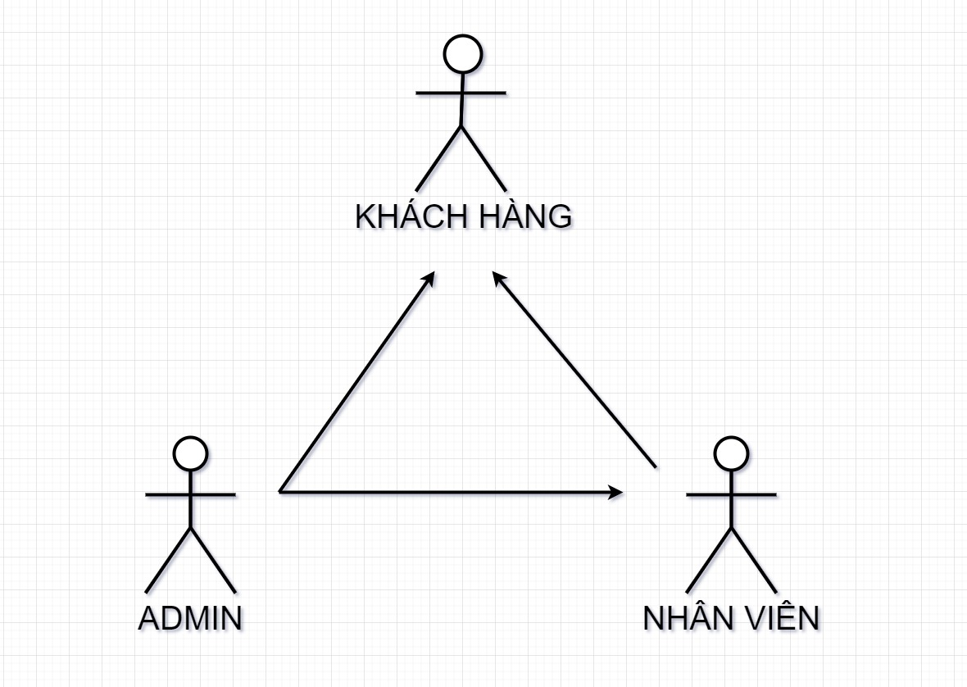

***Sơ đồ các tác nhân của hệ thống***

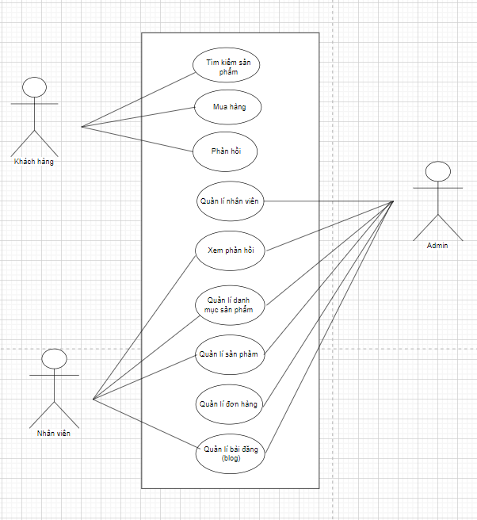

***Biểu đồ Use Case tổng quát***

* **Biểu đồ Use Case (Admin):**

- Quản lý các thông tin như thêm blog về thời trang, chỉnh sửa danh mục sản phẩm, quản lý đơn hàng của khách hàng, quản lý sản phẩm, phản hồi của khách hàng

***Biểu đồ Use Case của Admin***

* **Biểu đồ Use Case khách hàng:**

- Khách hàng vào trang web cửa hàng xem tất cả các thông tin về sản phẩm, bao gồm những sản phẩm mới, những sản phẩm được khuyển mãi với giá tốt, Khách hàng có thể thêm sản phẩm ưng vào giỏ hàng và có thể vào giờ hàng để thanh toán, Khách hàng có thể để phản hồi với admin sau khi trải nghiệm dịch vụ trên website.

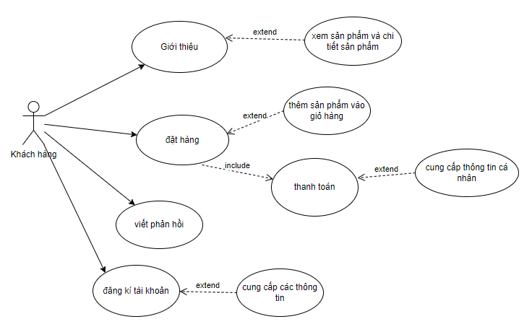

***Biểu đồ Use Case của khách hàng***

* **Biểu đồ Use Case nhân viên:**

- Quản lý các thông tin như thêm blog về thời trang, chỉnh sửa danh mục sản phẩm, quản lý sản phẩm, phản hồi của khách hàng.

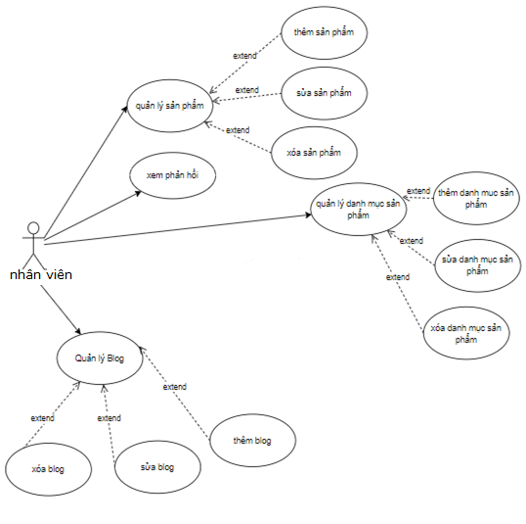

***Biểu đồ Use Case của nhân viên***

* **Biểu đồ Use Case thanh toán:**
* **A picture containing text, diagram, circle, screenshot

  Description automatically generated**
* **Biểu đồ Use Case phản hồi:**

* **Biểu đồ Use Case quản lí sản phẩm:**

* **Biểu đồ Use Case quản lí danh mục sản phẩm:**

* **Biểu đồ Use Case quản lí tin tức, bài đăng (Blog):**

* 1. ***Thiết kế hệ thống***
     1. **Biểu đồ hoạt động**

1. *Biểu đồ hoạt động đăng nhập, đăng xuất*

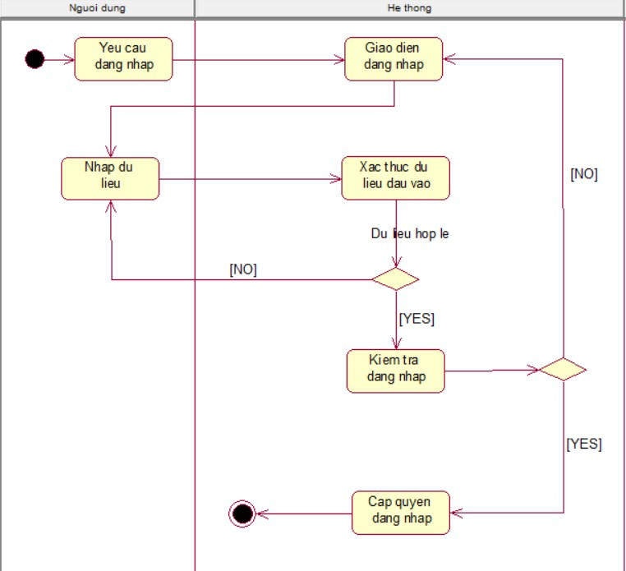

* Mô tả hoạt động:

Bước 1: Người dùng gửi yêu cầu đăng nhập vào hệ thống bằng cách click vào nút “Đăng nhập/ Login”

Bước 2: Màn hình hiển thị giao diện đăng nhập

Bước 3: Người dùng nhập vào tài khoản và mật khẩu

Bước 4: Hệ thống kiểm tra tính hợp lệ của dữ liệu đầu vào:

* Dữ liệu hợp lệ 🡺 Chuyển sang Bước 5
* Dữ liệu không hợp lệ 🡺 Chuyển sang bước 3

Bước 5: Hệ thống kiểm tra thông tin đăng nhập trong CSDL:

* Nếu dữ liệu tồn tại trong CSDL 🡺 Chuyển sang Bước 6
* Nếu dữ liệu không tồn tại trong CSDL 🡺 thông báo “Sai tên tài khoản hoặc mật khẩu” và trở lại Bước 3

Bước 6: Cấp quyền đăng nhập cho người dùng.

1. *Biểu đồ hoạt động quản lí sản phẩm.*

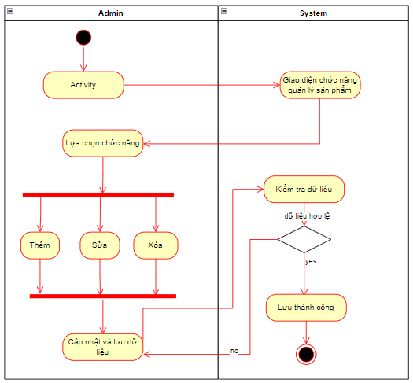

Mô tả hoạt động:

Bước 1: Người dùng gửi yêu cầu chức năng quản lý sản phẩm bằng cách chọn mục “Sản phẩm”

Bước 2: Hệ thống hiển thị giao diện chức năng quản lý sản phẩm

Bước 3: Người dùng lựa chọn và thao tác với các chức năng có trong giao diện hiện thị như thêm, sửa hay xóa thông tin sản phẩm và sau đó lưu kết quả

Bước 4: Hệ thống kiểm tra tính hợp lệ của dữ liệu được lưu vào CSDL (Vd: Người dùng có điền hết các trường dữ liệu bắt buộc ?, Người dùng có điền đúng kiểu dữ liệu của các cột thông tin?, Dữ liệu đã trùng với dữ liệu nào khác trong CSDL hay ko ?,…)

* Nếu dữ liệu hợp lệ 🡺 Chuyển sang bước 5.
* Nếu dữ liệu không hợp lệ 🡺 thông báo “Lưu thất bại” đồng thời trở lại Bước 3.

Bước 5: Hệ thống thông báo “Lưu thành công”.

* + 1. **Biểu đồ trình tự**

1. *Module Tìm kiếm sản phẩm*

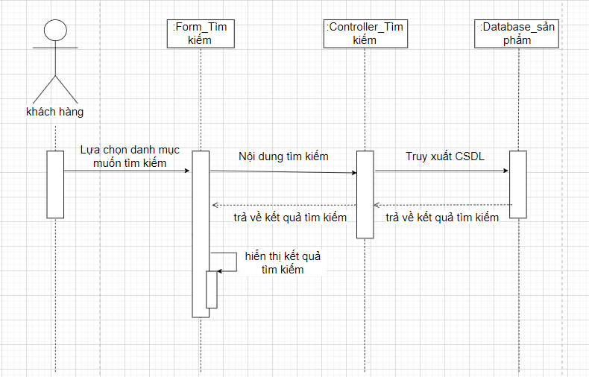

*2) Module Mua hàng*

*3)Module Quản lý sản phẩm*

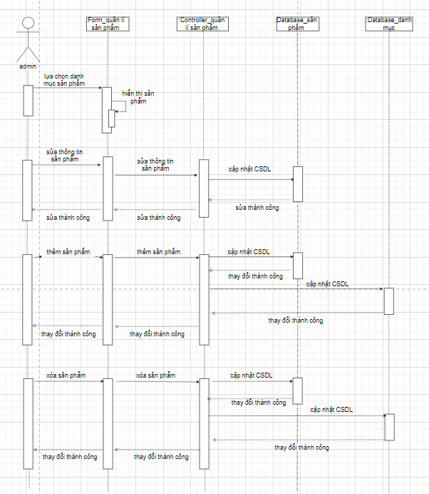

*4)Module Quản lý đơn hàng*

*5)Module Quản lý nhân viên*

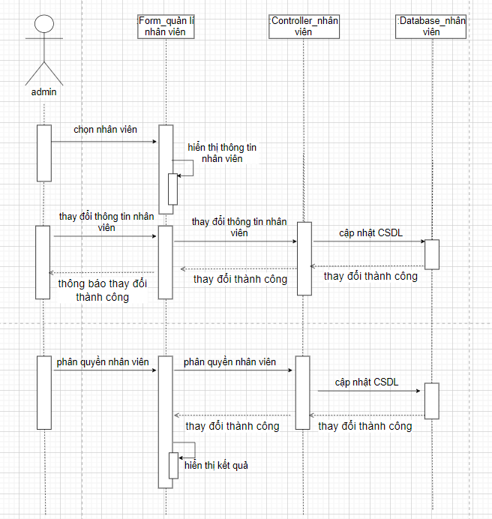

* + 1. ***Thiết kế cơ sở dữ liệu (Database)***

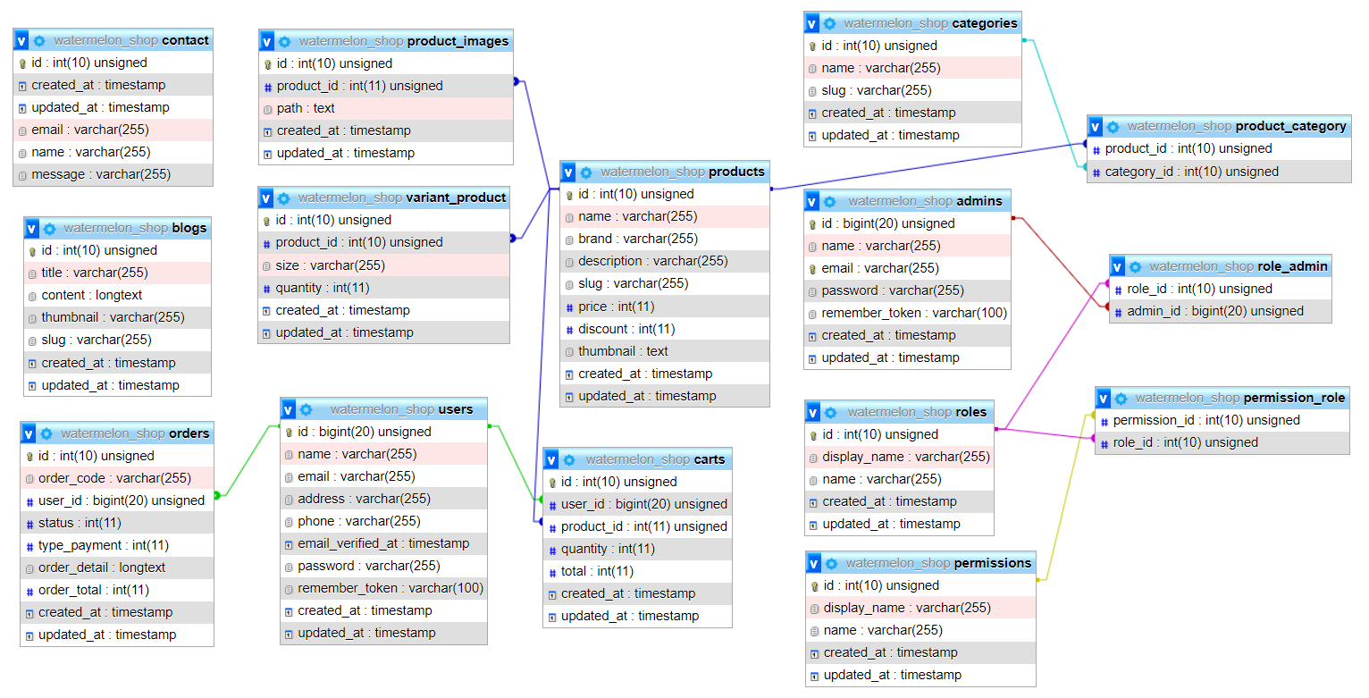

**Liên kết các bảng trong Cơ sở dữ liệu (Database)**

|  |  |  |
| --- | --- | --- |
| STT | Tên bảng | Mô tả |
| 1 | Users | Bảng thông tin khách hàng |
| 2 | Admins | Bảng người điều hành hệ thống |
| 3 | Products | Bảng lưu trữ sản phẩm |
| 4 | Variant_product | Bảng lưu trữ các thuộc tính của sản phẩm |
| 5 | Product_images | Bảng lưu trữ hình ảnh sản phẩm |
| 6 | Categoties | Bảng danh mục sản phẩm |
| 7 | Roles | Bảng phân quyền người dùng hệ thống |
| 8 | Permission | Bảng phân quyền các chức năng hệ thống |
| 9 | Blogs | Bảng bài viết, tin tức |
| 10 | Orders | Bảng lưu trữ thông tin đơn hàng |
| 11 | Carts | Bảng giỏ hàng |
| 12 | Contact | Bảng liên hệ, phản hồi |

***Danh sách các bảng trong ( Database )***

**Mô tả cơ sở dữ liệu**

**Bảng users**

|  |  |  |  |  |
| --- | --- | --- | --- | --- |
| **STT** | **Tên trường** | **Kiểu dữ liệu** | **Ràng buộc** | **Mô tả** |
| 1 | Id | Bigint(20) | Khóa chính | Mã người dùng |
| 2 | Name | Varchar(255) | Not null | Tên người dùng |
| 3 | Email | Varchar(255) | Not null | Email người dùng |
| 4 | Address | Varchar(255) | Not null | Địa chỉ người dùng |
| 5 | Phone | Varchar(255) | Not null | Số điện thoại |
| 6 | Password | Varchar(255) | Not null | Mật khẩu |

**Bảng admins**

|  |  |  |  |  |
| --- | --- | --- | --- | --- |
| **STT** | **Tên trường** | **Kiểu dữ liệu** | **Ràng buộc** | **Mô tả** |
| 1 | Id | Bigint(20) | Khóa chính | Mã quản trị viên |
| 2 | Name | Varchar(255) | Not null | Tên quản trị viên |
| 3 | Email | Varchar(255) | Not null | Email quản trị viên |
| 4 | Password | Varchar(255) | Not null | Mật khẩu |

**Bảng products**

|  |  |  |  |  |
| --- | --- | --- | --- | --- |
| **STT** | **Tên trường** | **Kiểu dữ liệu** | **Ràng buộc** | **Mô tả** |
| 1 | Id | Int(10) | Khóa chính | Mã sản phẩm |
| 2 | name | Varchar(255) | Not null | Tên sản phẩm |
| 3 | brand | Varchar(255) |  | Thương hiệu |
| 4 | description | Varchar(255) |  | Mô tả sản phẩm |
| 5 | price | Int(11) | Not null | Giá sản phẩm |
| 6 | discount | Int(11) |  | % khuyến mãi |
| 7 | thumbnail | Text |  | Ảnh sản phẩm |

**Bảng variant_product**

|  |  |  |  |  |
| --- | --- | --- | --- | --- |
| **STT** | **Tên trường** | **Kiểu dữ liệu** | **Ràng buộc** | **Mô tả** |
| 1 | Id | Int(10) | Khóa chính | Mã thuộc tính sản phẩm |
| 2 | size | Varchar(255) | Null | Kích cỡ sản phẩm |
| 3 | quantity | Int(11) |  | Số lượng sản phẩm |

**Bảng product_images**

|  |  |  |  |  |
| --- | --- | --- | --- | --- |
| **STT** | **Tên trường** | **Kiểu dữ liệu** | **Ràng buộc** | **Mô tả** |
| 1 | Id | Int(10) | Khóa chính | Mã hình ảnh sản phẩm |
| 2 | path | Text | Null |  |

**Bảng categories**

|  |  |  |  |  |
| --- | --- | --- | --- | --- |
| **STT** | **Tên trường** | **Kiểu dữ liệu** | **Ràng buộc** | **Mô tả** |
| 1 | Id | Int(10) | Khóa chính | Mã danh mục sản phẩm |
| 2 | Name | Varchar(255) | Not null | Tên danh mục sản phẩm |
| 3 | Slug | Varchar(255) | Not null | Slug danh mục sản phẩm |

**Bảng roles**

|  |  |  |  |  |
| --- | --- | --- | --- | --- |
| **STT** | **Tên trường** | **Kiểu dữ liệu** | **Ràng buộc** | **Mô tả** |
| 1 | Id | Int(10) | Khóa chính | Mã người dùng được phân quyền |
| 2 | name | Varchar(255) | Not Null | Tên người dùng được phân quyền |
| 3 | Display_name | Varchar (255) | Not Null | Hiển thị các chức năng được phân quyền |

**Bảng Permissions**

|  |  |  |  |  |
| --- | --- | --- | --- | --- |
| **STT** | **Tên trường** | **Kiểu dữ liệu** | **Ràng buộc** | **Mô tả** |
| 1 | Id | Int(10) | Khóa chính | Mã phân quyền |
| 2 | Name | Varchar(255) | Not Null | Tên chức năng phân quyền |
| 3 | Display_name | Varchar (255) | Not null | Hiển thị các chức năng được phân quyền |

**Bảng blogs**

|  |  |  |  |  |
| --- | --- | --- | --- | --- |
| STT | Tên trường | Kiểu dữ liệu | Ràng buộc | Mô tả |
| 1 | Id | Int(10) | Khóa chính | Mã blog |
| 2 | Title | Varchar(255) | Not null | Tiêu đề blog |
| 3 | Content | Longtext | Not null | Nội dung blog |
| 4 | Thumbnail | Varchar(255) |  | Ảnh blog |
| 5 | Slug | Varchar(255) | Not null | Slug blog |

**Bảng orders**

|  |  |  |  |  |
| --- | --- | --- | --- | --- |
| **STT** | **Tên trường** | **Kiểu dữ liệu** | **Ràng buộc** | **Mô tả** |
| 1 | Id | Int(10) | Khóa chính | Mã Đơn hàng |
| 2 | Order_code | Varchar(255) |  | Code Đơn hàng |
| 3 | User_id | Int(11) |  | Mã người đặt đơn |
| 4 | status | Int(11) |  | Trạng thái đơn hàng |
| 5 | Type_payment | Int(11) |  | Phương thức thanh toán |
| 6 | Order_detail | longtext |  | Chi tiết đơn hàng |
| 7 | Order_total | Int(11) |  | Tổng tiền |

**Bảng carts**

|  |  |  |  |  |
| --- | --- | --- | --- | --- |
| STT | Tên trường | Kiểu dữ liệu | Ràng buộc | Mô tả |
| 1 | Id | Int(10) | Khóa chính | Mã giỏ hàng |
| 2 | User_id | Bigint(20) |  | Mã người dùng |
| 3 | Product_id | Int(11) |  | Mã sản phẩm |
| 4 | quantity | Int(11) |  | Số lượng sản phẩm |
| 5 | total | Int(11) |  | Tổng tiền |

**Bảng contact**

|  |  |  |  |  |
| --- | --- | --- | --- | --- |
| STT | Tên trường | Kiểu dữ liệu | Ràng buộc | Mô tả |
| 1 | id | Int(10) | Khóa chính | Mã Phản hồi |
| 2 | email | Varchar(255) | Not null | Email người phản hồi |
| 3 | name | Varchar(255) | Not null | Tên người phản hồi |
| 4 | Message | Varchar(255) | Not null | Nội dung phản hồi |

## 3.3 Giao diện chính của website

## 3.3.1 Giao diện trang chủ cửa hàng

**Mô tả màn hình:**

- Đây là màn hình người dùng thầy ngay khi truy cập vào trang web.

- Ở màn hình này sẽ có banner giới thiệu về sản phẩm, các tin tức mới nhất, thanh điều hướng danh mục chính của website như trang trủ, blog, sản phẩm, liên hệ. ngoài ra còn có các sản phẩm liên quan sẽ được hiện thị ở đây như sản phẩm bán chạy, sản phẩm được sale với giá tốt và sản phẩm mới nhất. Giới thiệu về instagram của cửa hảng.

- Cuối trang sẽ là footer, bao gồm các thông tin của website cửa hàng, slogan, và các cổng thanh toán được hỗ trợ.

***3.3.2 Giao diện sản phẩm***

**Mô tả màn hình:**

- Đây là màn hình sản phẩm của website

- Ở đây sẽ hiện thị tất cả các sản phẩm, bên phải sẽ phần lọc sản phẩm sẽ có ô tìm kiếm sản phẩm theo, lọc sản phẩm theo danh mục và cuối cùng là lọc sản phẩm theo thương hiệu

- Bên tay phải sẽ có ô select sắp xếp sản phẩm theo giá tăng dần hoặc theo giá giảm dần

- Khi hover vào sản phẩm chúng ta sẽ có các nút như thêm vào giỏ hàng, xem chi tiết sản phẩm

### ***3.3.3 Giao diện chi tiết sản phẩm***

**Mô tả màn hình:**

- Đây là màn hình chi tiết sản phẩm, như ta thấy ở đây sẽ có ảnh về sản phẩm, giá tiền và giá được sale, nút tăng số lượng và nút thêm vào giỏ hàng

### ***3.3.4 Giao diện giỏ hàng***

**Mô tả màn hình:**

- Đây là giỏ hàng có sản phẩm thì sẽ hiện như trên ảnh, nếu không có sản phẩm sẽ hiện dòng thông báo “chưa có sản phẩm nào”.

- Màn hình này sẽ có thông tin về sản phẩm mà đã được thêm vào giỏ hàng trước đó như tên sản phẩm, số lượng, giá thành, tổng giá thành các phẩm có trong có giỏ hàng, nút hủy sản phẩm khỏi giỏ hàng.

- Bấm nút thanh toán sẽ đưa đến màn hình thanh toán.

***3.3.5 Giao diện thanh toán***

**Mô tả màn hình:**

- Đây là màn hình thanh toán sau khi bấm nút thanh toán bên màn hình giỏ hàng

- Màn hình sẽ có thông tin về người đặt hàng như tên, email, số điện thoại và địa chỉ

- Bên phải sẽ là chi tiết đơn hàng gồm có các sản phẩm trong đơn hàng, số lượng từng sản phẩm, tổng giá tiền của đơn hàng và phương thức thanh toán

- Bấm nút đặt hàng đơn hàng sẽ được gửi đến hệ thống admin và cừa hàng sẽ chuẩn bị hàng giao cho người đặt

***3.3.6 Giao diện thống kê***

**Mô tả màn hình:**

- Đây là màn hình dashboard khi đăng nhập vào giao diện quản trị

- Ở đây sẽ có tổng đơn hàng được đặt, Tổng Doanh số, Sản phẩm có trong cửa hàng và tổng số phản hồi của khách hàng

### ***3.3.7 Giao diện quản lý sản phẩm***

**Mô tả màn hình:**

- Đây là màn hình danh sách sản phẩm, ở đây sẽ hiện thị ra các sản phẩm theo dạng table để người quản trị có thể dễ dàng theo dõi bao gồm tên sản phẩm, giá thành, ảnh sản phẩm vào ngày tạo sản phẩm, ngoài sẽ có thêm 2 nút hành động là sửa sản phẩm và xóa sản phẩm

- Bấm nút sửa sẽ đưa đến màn hình chỉnh sửa thông tin sản phẩm, có thể cập nhật thông tin cho hợp và lưu lại

- Bấm nút xóa sẽ hiện thông báo xác nhận có chắc chắn muốn xóa, bấm confirm sản phẩm sẽ được xóa khỏi hệ thống

- Bên trên phải màn hình mà nút thêm mới sản phẩm, bấm vào sẽ đưa đến màn hình thêm sản phẩm mới

### ***3.3.8 Giao diện quản danh mục sản phẩm***

**Mô tả màn hình:**

- Màn hình sẽ hiện thị các danh mục sản phẩm của website, hiện thị theo dạng table gồm tên danh mục vào ngày tạo và cũng có 2 nút hành động là sửa danh mục và xóa danh mục

- Bấm nút sửa sẽ đưa đến màn hình sửa danh mục, ở đây có thể cập nhật lại tên của danh mục

- Bấm nút xóa sẽ hiện lên một thông báo xác nhận có chắc chắn muốn xóa, bấm vào nút confirm danh mục sẽ bị xóa khỏi website

- Nút thêm danh mục khi bấm vào sẽ đưa đến màn hình thêm danh mục sản phẩm ***3.3.9 Giao diện quản lý đơn hàng***

**Mô tả màn hình:**

- Màn hình quản lý đơn hàng được hiện dạng table để quản trị viên dễ dàng theo dõi vào chuẩn bị hàng cho người đặt đơn

- Table sẽ hiện các thông tin như tên người đặt đơn, số điện thoại, ngày đặt đơn, tổng tiền của đơn hàng, phương thức thanh toán và trạng thái đơn hàng

- Nút xem chi tiết bấm vào sẽ đưa đến màn hình xem chi tiết đơn hàng, ở đây sẽ có đầy đủ các thông tin về đơn hàng của khách

***3.3.10 Giao diện quản lý blog***

**Mô tả màn hình:**

- Đây màn hình sẽ viết những bài viết hiện thị ở trang người dùng

- Dữ liệu vẫn sẽ được hiện thị dưới dạng bảng bao gồm tiêu và ảnh giới thiệu (thumbnail) và ngày tạo bài viết

- Bấm nút viết blog sẽ đưa đến màn hình viết blog ở đây ta có thể thêm 1 bài viết mới và lưu lại

- Bấm nút sửa sẽ đưa đến màn hình sửa thông tin blog, có thể cập nhật tiêu để, thumnail và nội dung bài, bấm nút cập nhật sẽ lưu lại vào hệ thống

- Bấm nút xóa sẽ hiện lên thông báo xác nhận có chắc chắn muốn xóa, bấm nút confirm blog sẽ được xóa khỏi hệ thống

**4.** **CÁC CHỨC NĂNG CỦA HỆ THỐNG ĐÃ ĐẠT ĐƯỢC**

* 1. **Đối với khách hàng:**
* *Tìm kiếm sản phẩm:* Khách hàng lựa chọn danh mục sản phẩm, kết quả hiển thị là các sản phẩm có liên quan đến danh mục mà khách hàng muốn tìm kiếm. Sau đó, khách hàng sẽ lựa chọn sản phẩm mà mình ưng ý.
* *Xem thông tin chi tiết của từng sản phẩm:* Khách hàng vào từng sản phẩm để xem chi tiết về sản phẩm đó, các thông tin bao gồm: tên sản phẩm, giá cả, thương hiệu, xuất xứ, công dụng.
* *Mua hàng:* Khách hàng chọn sản phẩm muốn mua và thêm vào giỏ hàng. Sau đó hệ thống sẽ chuyển sang trang thanh toán. Nhấp vào ‘Tiếp tục mua hàng’ hệ thống sẽ quay lại trang xem sản phẩm, nhấp vào ‘Thanh toán’ hệ thống sẽ chuyển sang trang điền thông tin để xác nhận. Khách hàng cần điền đầy đủ thông tin cá nhân như tên, số điện thoại, email, địa chỉ nhận hàng. Sau khi kiểm tra lại các yêu cầu như số lượng, tổng số tiền cần thanh toán. Khách hàng nhấp “Đặt hàng” hệ thống sẽ ghi nhận và thông báo đặt hàng thành công.
  1. **Đối với ADMIN**(*Người quản trị website*):
* *Quản lý sản phẩm:* Quản lý thông tin sản phẩm bao gồm các thuộc tính như tên, số lượng, giá cả, thương hiệu, công dụng. Người quản trị còn thực hiện được các thao tác chức năng như là thêm, xóa, sửa thông tin mặt hàng.
* *Quản lý đơn đặt hàng:* Người quản trị có thể xem tất cả các đơn đặt hàng của khách hàng bao gồm chi tiết đơn hàng, tình trạng đơn hàng.
* *Quản lý nhân viên:* Người quản trị quản lý thông tin của người dùng bao gồm thông tin về tên, tài khoản, email và phân quyền cho nhân viên.
  1. **Đối với Nhân viên:**
* *Quản lý sản phẩm:* Quản lý thông tin sản phẩm bao gồm các thuộc tính như tên, số lượng, giá cả, thương hiệu, công dụng. Nhân viên còn thực hiện được các thao tác chức năng như là thêm, xóa, sửa thông tin mặt hàng.
* *Quản lý đơn đặt hàng:* Nhân viên của cửa hàng có thể xem tất cả các đơn đặt hàng của khách hàng bao gồm chi tiết đơn hàng, tình trạng đơn hàng.

**5**. **KẾT QUẢ KIỂM THỬ**

* **Các bước kiểm thử chức năng:**

Bước 1: Xác định các chức năng mà phần mềm sẽ thực hiện.

Bước 2: Tạo ra các dữ liệu đầu vào dựa trên các tài liệu đặc tả kỹ thuật của các chức năng.

Bước 3: Xác định kết quả đầu ra dựa trên các tài liệu đặc tả kỹ thuật của các chức năng.

Bước 4: Thực hiện các trường hợp kiểm thử.

Bước 5: So sánh kết quả thực tế và kết quả mong đợi.

*Từ các bước như trên, Ta có được các bảng kiểm thử như sau:*

### ***5.1 Kiểm thử đăng nhập***

- Mục đích: Kiểm thử chức năng đăng nhập vào hệ thống

|  |  |  |  |  |
| --- | --- | --- | --- | --- |
| **STT** | **Mô tả** | **Kết quả mong đợi** | **Kết quả thực tế** | **Pass/Fail** |
| 1 | Không nhập dữ liệu cho các trường bấm button login | Hiển thị thông báo lỗi không được để trống các trường tên đăng nhập và mật khẩu | Hiển thị thông báo lỗi vui lòng điền vào trường tên tài khoản hoặc mật khẩu | Pass |
| 2 | Nhập sai tên đăng nhập hoặc mật khẩu | Hiển thị thông báo cho người dùng nhập sai email hoặc mật khẩu | Hiển thị thông báo nhập sai email hoặc mật khẩu | Pass |
| 3 | Nhập đúng tên đăng nhập và mật khẩu | Thực hiện chyển trang với quyền tương ứng | Thực hiện chyển trang với quyền tương ứng | Pass |

### ***5.2 Kiểm thử đặt đơn hàng***

- Giả định: người dùng đã truy cập vào hệ thống

- Mục đích: kiểm thử các chức năng trong lớp sản phẩm và xem có đúng với mô tả tài liệu.

Khi người dùng không điền đẩy đủ thông tin sẽ bắt lỗi

|  |  |  |  |  |
| --- | --- | --- | --- | --- |
| **STT** | **Mô tả** | **Kết quả mong đợi** | **Kết quả thực tế** | **Pass/Fail** |
| 1 | Click vào nút thêm vào giỏ hàng | Hiện thông báo thành công nếu thêm được, không được sẽ hiện thông báo lỗi | Hiện thị thông báo thành công | pass |
| 2 | Không nhập dữ liệu cho 1 trong tất cả các trường và kích nút thêm mới | Bắt validate những trường chưa nhập dữ liệu | Hiển thị đoạn text thông báo các trường để trống | pass |
| 3 | Nhập đầy đủ các trường thông tin người đặt đơn | Hiện thông báo đặt đơn thành công | Hiện thông báo đặt đơn thành công, quay về trang chủ | pass |

### ***5.3 Kiểm thử cập nhật sản phẩm***

- Giả định: người dùng đã truy cập và hệ thống

- Mục đích: kiểm thử cập nhật các thông tin sản phẩm

+ Cập nhật được dữ liệu đã nhập đồng thời cập dữ liệu mới vào bảng

+ Cập nhật nhưng thay đổi dữ liệu thiếu sẽ in ra thông báo cho người dùng

|  |  |  |  |  |
| --- | --- | --- | --- | --- |
| **STT** | **Mô tả** | **Kết quả mong đợi** | **Kết quả thực tế** | **Pass/Fail** |
| 1 | Cập nhật sửa dữ liệu sản phẩm nhưng thiếu thông tin 1 trong các trường | Cập nhật thất bại thông tin sản phẩm | Hiện thông báo các trường các trường đã nhập thiếu | Pass |
| 2 | Cập nhật đầy đủ thông tin dữ liệu sản phẩm khi sửa | Hiển thị hiện thông báo “cập nhật thành công” | Hiển thị chi tiết thông tin sản phẩm đã cập nhật thành công | Pass |
| 3 | Cập nhật khi điền không đúng định dạng | Xuất hiện thông báo người dùng điền không đúng kiểu định dạng thông tin sản phẩm | Tự nhận định bắt buộc đúng kiểu định dạng (số hoặc chữ) | Pass |

### ***5.4 Kiểm thử xóa sản phẩm***

- Giả định: ngưởi dùng đã truy cập vào hệ thống

- Mục đích: kiểm thử chức năng xóa sản phẩm

|  |  |  |  |  |
| --- | --- | --- | --- | --- |
| **STT** | **Mô tả** | **Kết quả mong đợi** | **Kết quả thực tế** | **Pass/Fail** |
| 1 | Chọn dữ liệu trong danh sách sản phẩm và nhấn nút xóa | Xuất hiện thông báo “xóa sản phẩm thành công” | Xóa thành công sản phẩm bị mất trên danh sách món ăn | Pass |

**6. KẾT LUẬN VÀ HƯỚNG PHÁT TRIỂN**

## 6.1. Kết luận

Hệ thống xây dựng website bán hàng quần áo được xây dựng nhằm mục đích giúp các Shop quần áo và các hãng thời trang có thể: Quản lý, vận hành và thống kê hoạt động kinh doanh dịch vụ của mình một cách chặt chẽ và chính xác nhất. Tạo ra nơi cung cấp các mặt hàng điện tử mới nhất trên thị trường, đồng thời việc tìm kiếm, thanh toán nhanh gọn.

**6.2 Kết quả đạt được**

- Phân tích và thiết kế database

- Hiểu rõ về ngôn ngữ PHP.

- Xây dựng được cơ sở dữ liệu và giao diện cho dự án bằng hệ MySQL

- Quản lý được số liệu cửa hàng.

- Thống kê doanh thu.

**Hạn chế:**

- Dự án không hoạt động được nếu không có internet

- Chưa có nhiều kinh nghiệm trong việc phát triển dự án nên có nhiều sai xót và nghiệp vụ chưa được tối ưu hóa để tăng trải nghiệm người dùng

**6.3 Hướng phát triển**

- Chỉnh sửa giao diện đẹp mắt, trực quan, tối ưu hóa hiện thị và độ mượt mà của các trang người dùng

- Nâng cấp thêm chức năng thanh toán thông qua ngân hàng, ví điện tử

- Tích hợp thêm tính đăng nhập bằng tài khoản Google, Facebook

- Tích hợp thêm chatbox giúp tăng trải nghiệm người dùng

**7.BẢNG PHÂN CÔNG CÔNG VIỆC**

* ***Các công việc cần thực hiện:***
* Viết Code Website
* Làm Slide Show
* Viết báo cáo Word
* Vẽ các biểu đồ về cơ sở dữ liệu Databasa
* Đóng góp ý tưởng
* Kiểm thử chức năng
* Thuyết trình

***Bảng phân công công việc***

|  |  |  |  |
| --- | --- | --- | --- |
| **Phân công** | **Học viên thực hiện** | **Thời gian bắt đầu** | **Thời gian hoàn thành** |
| * Viết Code Website * Đóng góp ý tưởng * Kiểm thử chức năng * Viết tài liệu thiết kế * Thuyết trình | Nguyễn Thị Ngọc Khánh | 29/03/2023 |  |
| * Nghỉ | Lê Hải Anh |  |  |
| * Nghỉ | Vũ Hoài Nam |  |  |

**8.THƯ VIỆN VÀ CÔNG CỤ SỬ DỤNG**

|  |  |
| --- | --- |
| **Mục đích** | **Công cụ** |
| Code Editer | Visual Studio Code |
| Hệ quản trị cơ sở dữ liệu | MySQL |
| Chương trình tạo máy chủ WEB | Laragon |
| Phần mềm vẽ biểu đồ | Công cụ vẽ biểu đồ trực tuyến https://app.diagrams.net/ |
| Viết báo cáo | Word |
|  |  |

**9.TÀI LIỆU THAM KHẢO**

1. Sách Dev Up – Tác giả Nguyễn Hiển
2. Jermy Osborn & Nhóm AGI Creative, HTML5 Và CSS3: Thiết Kế Trang Web
3. <https://laravel.com/>
4. https://www.mysql.com/
5. <https://viblo.asia/p/repository-pattern-trong-laravel-gGJ59jPaKX2>
6. https://github.com/huysynf/PHP_Design_Pattern_Guide